Inspectoratul pentru Situații de Urgență
„PETRODAVA”al Județului Neamț
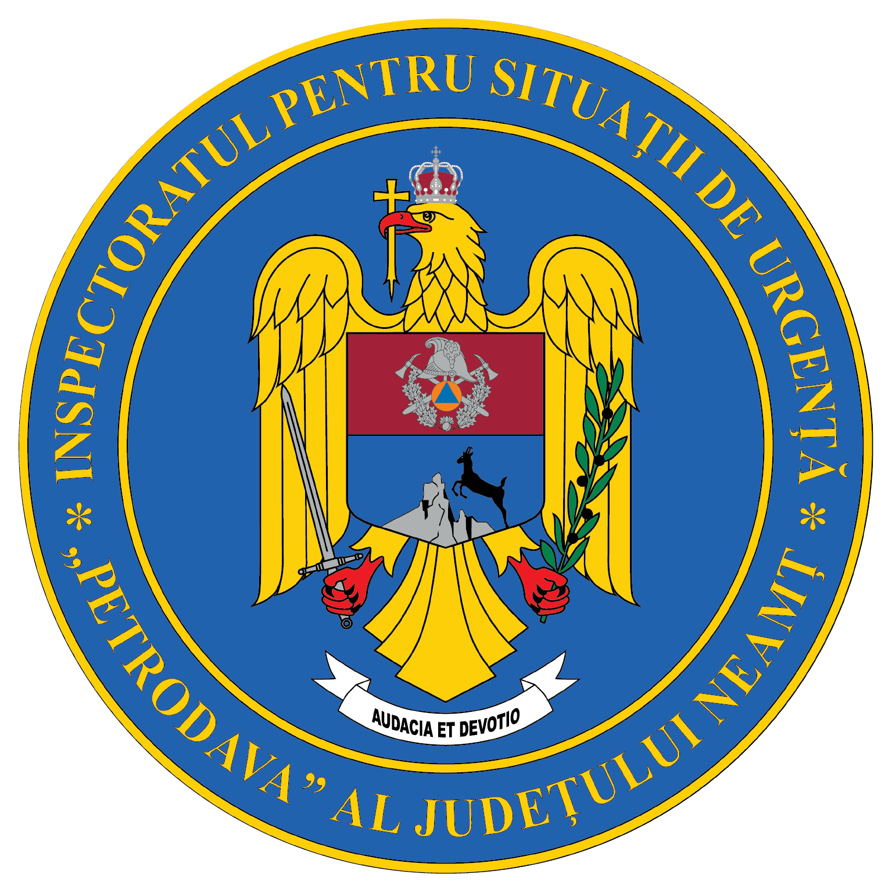
Contact: 0742025144, 0233/216.815, fax: 0233/211.666
Email:relatii.publice@ijsunt.ro

COMUNICAT DE PRESĂ
– #oricând_este _nevoie_de_noi –
În această dimineață, pe timpul deplasării din tabăra Siret spre locul de cazare, pe centura Rădăuți,
- Plt.adj. Capmoale Ionuț
- Plt.adj. Chilu Petru
- Plt.maj. Manolache Pavel
- Plt. Bacoșcă Alexandru
- Plt. Borș Mădălin
- Sg.maj. Apostoae Ioan
- Sg.maj. Corduneanu Daniel
- Sg.maj. Fermezon Mădălin
- Sg.maj. Tămășoi Marius
au intervenit la un accident rutier produs între două autoturisme. Până la sosirea forțelor de intervenție, pompierii nemțeni au acordat primul ajutor unor persoane care au fost implicate în accident, folosind materialele din trusa de prim ajutor a unui autoturism implicat.
După 12 ore petrecute în tabără, chiar dacă sunt în timpul liber, pompierii nu uită care este menirea lor.
Felicitări dragi colegi pentru implicarea de care dați dovadă!

Compartimentul Informare şi Relaţii Publice

